管理体系审核记录表
过程与活动、  抽样计划 | 涉及  条款 | 受审核部门：综合部 主管领导：曹苗 陪同人员：刘思洋 | 判定
 |  | 审核员：李宝花 审核时间：2022年4月7日
 |  | 审核条款：Q5.3组织的岗位、职责的权限、6.2质量、目标及其实现的策划、7.1.2人员、7.1.6组织的知识、7.2能力、7.3意识、7.4沟通、7.5形成文件的信息、9.2内审审核
职责和权限 | 5.3 | 部门主要职责如下：  1.负责组织质量管理体系文件编制、更新、发放等成文信息的控制；  2.负责组织公司内审和协助总经理实施管理评审；  3.在总经理领导下，确保公司质量管理体系正常运行和持续改进；  4.负责对体系绩效的统计汇总考核；  5.负责公司人力资源的管理，定期考察公司员工的知识，质量管理体系运行中所需要的基本知识是否达到要求；  6.对内负责上情下达，下情上传。对外负责与相关方进行沟通；  部门负责人熟悉本部门职责 | Y
质量目标 | 6.2 | 分解目标及考核情况实际完成（2021.3—2022.3考核）  1、按年度培训计划，完成培训达95% 100%  2、文件发放受控率100％ 100%  2022年4月2日质量目标考核表完成情况：均完成。 | Y
组织的知识 | 7.1.6 | 公司明确组织知识的概念及其从内部、外部获取并更新知识的来源即包括：内部来源（例如从经历获得的知识；从失败和成功项目得到的经验教训；得到和分享未形成文件的知识和经验，过程、产品和服务的改进结果）；外部来源（如标准；专业会议，从顾客或外部供方收集的知识）。  --公司明确组织知识作为公司的重要资源，按内部文件或外来文件予以受控管理，包括必要的分级保密措施 | Y
人员  能力 | 7.1.2  7.2 | 查，公司编制了《人力资源控制程序》，公司确定的质量管理体系的实施以及过程的运行和控制所需的人员包括：各职能部门主管（方针、目标的组织贯彻实施、人员及其能力、意识、沟通等管理）、文员（组织知识、体系文件和记录的管理等）  公司从岗位设置、任职资格等方面确定了适宜的人选。  查，公司策划了各岗位的人员任职要求，编制有《公司岗位职责及任职要求》对各岗位人员的技能、教育经历、工作经历、岗位职责等做了具体要求，对总经理、各部门负责人及一般员工等各部门、各岗位的职责和任职要求作了阐述，使与质量相关的岗位任职条件具体化了，为以后招聘工作指明了方面。  查见：《公司岗位职责及任职要求》中总经理任职要求，学历：大学本科以上，从事过企业相关职位管理工作3年以上，思想解放，观念新潮，有开拓精神，熟悉市场经济规律；有优秀的组织、指挥、协调、团结的能力和素质等；  抽见：检验人员，文化：大专。熟悉产品标准，熟悉生产工艺及各种量具的使用等。  抽查工程师陈星、张铁牛的毕业证为软件工程、电子信息工程等专业，能够满足产品研发生产所需。  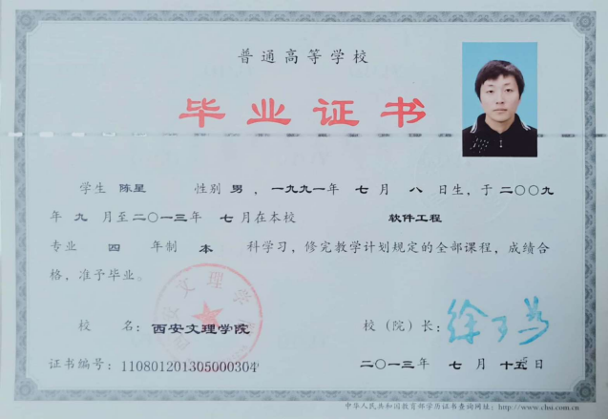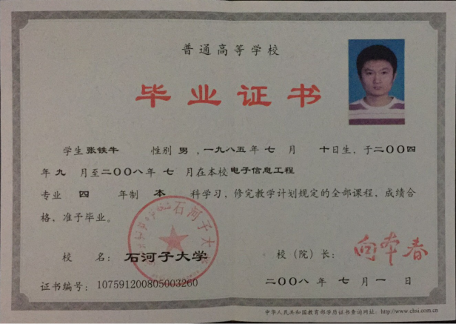  现场确认，能满足规定要求。  公司确定了从事的工作影响质量管理体系绩效和有效性且在公司控制范围内的人员所必要的能力，这些能力主要是基于适当的教育、培训或经历等。  公司对每个从事影响产品符合性要求及从事的工作影响质量管理体系绩效和有效性的工作人员的能力进行识别，制定培训制度、有计划有目的、系统地提供培训以满足这些需求。  适用时，采取措施（包括：培训、辅导、重新分配工作或招聘具有能力的人员）获得所需的能力，并评价措施的有效性。保留适当的形成文件的信息，作为人员能力的证据。  2021年制定与体系运行有关的培训计划8项。已完成8项，并制定了2022年度培训计划。  1、抽《培训记录表》  培训题目：管理体系内审员相关知识  培训方式：面授  培训内容：确定审核范围、编制审核计划、进行过程分析和编制检查表、收集审核证据、形成审核发现、判断不合格项、编写不合格报告、评价过程、体系的有效性、编写审核报告、验证纠正措施、主持首末次会议  管理体系内审员培训；  培训日期： 2021年4月12日  参加培训人员：张超、曹苗、张铁牛、毛磊、李航航、焦博轩、刘思洋  考核方式：提问考核成绩：通过考核合格  2、抽《培训记录表》  培训题目：设备操作规程及产品要求、产品工艺文件设计要求  培训方式：面授  培训内容：设备安全操作规程及产品要求、岗位责任制、产品工艺文件设计流程及要求  培训日期：2021年5月23日  参加培训人员：工艺人员、技术人员、车间岗位操作人员  考核方式：提问考核成绩：通过考核合格  3、抽《培训记录表》  培训题目：公司体系文件  培训方式：面授  培训内容：管理手册、程序文件、作业文件  培训日期：2022年3月2-3日  参加培训人员：全体员工  考核方式：提问考核成绩：通过考核合格  另抽其他培训记录，均保存完好，符合要求。 | Y
意识 | 7.3 | 通过下发文件、能力提升培训等方式使公司控制范围内开展工作的人员知晓管理方针及相关的质量目标、对管理体系有效性的贡献，包括改进绩效的益处；以及不符合管理体系要求可能引发的后果。确保公司内所有部门和每一个人都知晓各自应承担的相关责任，每一位员工清楚自己所做的每一项工作可能产生的负面影响、以及降低这些影响的控制措施和目标/指标，并在绩效考核的约束氛围中自觉实施。  远程询问一名员工，询问公司质量方针和目标，及对方针的了解，能够正确回答。 | Y
沟通 | 7.4 | 企业主要通过以下措施实施内部、外部的信息交流和信息沟通：  1）内部沟通：a)通过各种列会传达、通报质量管理情况（如工作例会、经营会议等)；b)各部门内部会议等；c)内部文件的学习和传递；d)公司宣传栏：e）网络等方式。  2）外部沟通：a)与供方沟通采购产品信息，产品质量和交货信息等；b)与顾客沟通新产品设计开发信息、产品质量、交付情况和服务方面等；c)与当地政府主管部门进行交流沟通。  内外部信息交流/沟通方式可行、有效。  公司沟通机制已经建立，基本有效。  尚未发生因交流、沟通不畅而导致体系运行受阻现象影响。 | Y
文件化信息 | 7.5 | 编制《成文信息的控制程序》  公司质量管理体系文件包括：质量手册、程序文件、作业文件、外来文件、记录等。已建立“受控文件清单”。查：公司质量《管理手册》、文件编号：QMS/ZKHY-SC-2021，于2021年3月1日发布2021年3月1日实施，目前版本为A版。  由管理者代表审核，总经理批准后发布。  质量手册、程序文件已发放各部门，有签收部门确认。  规定对所有失效文件，从使用场所回收并填写《文件销毁申请单》经总经理批准后要加盖“作废”印章，统一销毁。  文件更改采用局部修改、换页、换版等方式。  查：有“外来文件清单”记录了《产品质量法》等外来文件，控制分发，有专人负责。  已建立“记录清单”内容含盖：序号、记录名称、记录编号、保存部门、保存期限。  现场查看，文件、记录保持清晰，保存完好。  文件化信息受控。 | Y
内审 | 9.2 | 公司制定了《内部审核控制程序》，文件规定每年至少进行一次内部审核，间隔时间不超过12个月。规定了审核的策划、实施、形成记录以及报告结果的要求。  提供了《年度内审计划》，审核目的，审核依据、审核时间、受审部门、日程安排、审核组长和成员等内容。  内审时间：2021年7月15-16日。  依据GB/T19001-2016版标准，质量管理手册和体系其他文件。计划由总经理批准后实施。  公司按计划实施了内审。提供了内审员任命书，写明了内审员任职要求及审核要求。内审员的安排考虑了审核过程的客观性和公正性，没有发现自己审核本部门的情况。  提供了内审检查表。内审不符合1项，已整改验收合格。  内审报告显示本公司的质量体系均运行良好。  现场发现内审深度有待提高，与受审方沟通，希望加强内审人员培训，深化学习标准知识，受审方表示接受。 | Y

说明：不符合标注N

